Algoritmos y estructuras de datos
Actividad formativa N2
Alumno: Ojeda Maximiliano Gabriel
Comisión: k1.3
Solución escogida: Petmatch

Nombre y descripción breve del e-commerce elegido:
El nombre de la e-comemerce que elegí es “Pedigris” buscando hacer un juego de palabras entre la palabra pedido y la marca “Pedigree”.
Pedigris es una app donde estudiantes, docentes, no docentes y egresados de UTN-FRRe publican productos y servicios para mascotas, dirigidos principalmente a la misma comunidad

Diseño del registro principal en pseudocodigo:
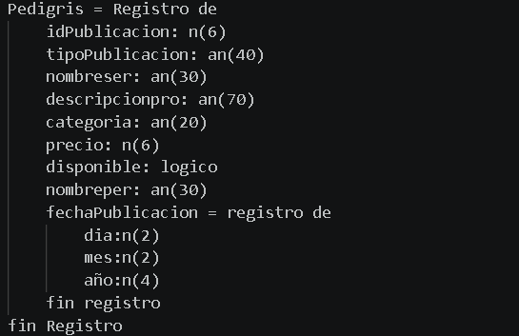
El campo clave es obligatoriamente idPublicacion, puesto que es el único campo exclusivo de cada producto, los mismos pueden ser del mismo tipo, del mismo usuario, tener la misma descripción y precio, o ser publicados el mismo día y por la misma persona, pero su id será diferente sin objeción.
Prompts de la IA:
Para la realización de Pedigris utilice la IA “MaleRun” y le envie los siguientes prompts
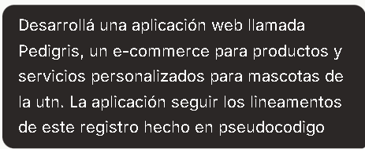
Su respuesta fue una aplicación bastante decente pero me pareció interesante que la aplicación sea solo de los miembros de la Frre
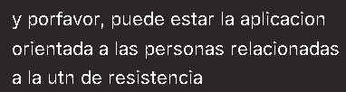
Pero, aún faltaba el apartado en el que un usuario debía registrarse y me pareció coherente que todo estudiante tuviera una cuenta creada y vinculada con sysacad
Entonces envié otro prompt pidiendo simplemente que realice un login basándose en los datos del estudiante o profesor

Solamente con esos tres prompts quedo una aplicacion e-commerce bastante solida y sencilla.

Video explicativo de la aplicación: https://youtu.be/M8QD0bUv3lo
URL de Pedigris: https://v7sz6vug.mule.page
Reflexión sobre el uso de IA:
Durante el diseño de Pedigris, la Inteligencia Artificial me ayudó desarrollar la la aplicación en base al registro que definí. Le fui haciendo varios prompts para corregir y mejorar las respuestas hasta obtener un resultado que se adaptara a lo que necesitaba. Esto me permitió ahorrar tiempo y desarrollar una interfaz mas simple de lo que hubiera podido. De todas maneras, tuve que revisar cada propuesta, cambiar algunas cosas y adaptarlas para que cumplieran con la consigna y representaran correctamente la idea de la aplicación. Por eso, considero que la IA es una herramienta muy útil, pero siempre necesita que la persona revise y decida qué información utilizar.

